English
RÈGLEMENT DE L’ONTARIO 431/02
pris en application de la
loi de 1996 sur les élections municipales
pris le 23 décembre 2002
déposé le 23 décembre 2002
Publié dans la Gazette de l'Ontario le 11 janvier 2003
modifiant le Règl. de l’Ont. 101/97
(Dispositions générales)
Remarque : Depuis la fin de 2001, le Règlement de l’Ontario 101/97 a été modifié par le Règlement de l’Ontario 383/02. Les modifications antérieures sont indiquées dans la Table des règlements publiée dans la Gazette de l’Ontario du 19 janvier 2002.
1. La formule 1 du Règlement de l’Ontario 101/97 est abrogée et remplacée par ce qui suit :
Insert regs\Graphics\Source Law\2002\431\431001af.tif
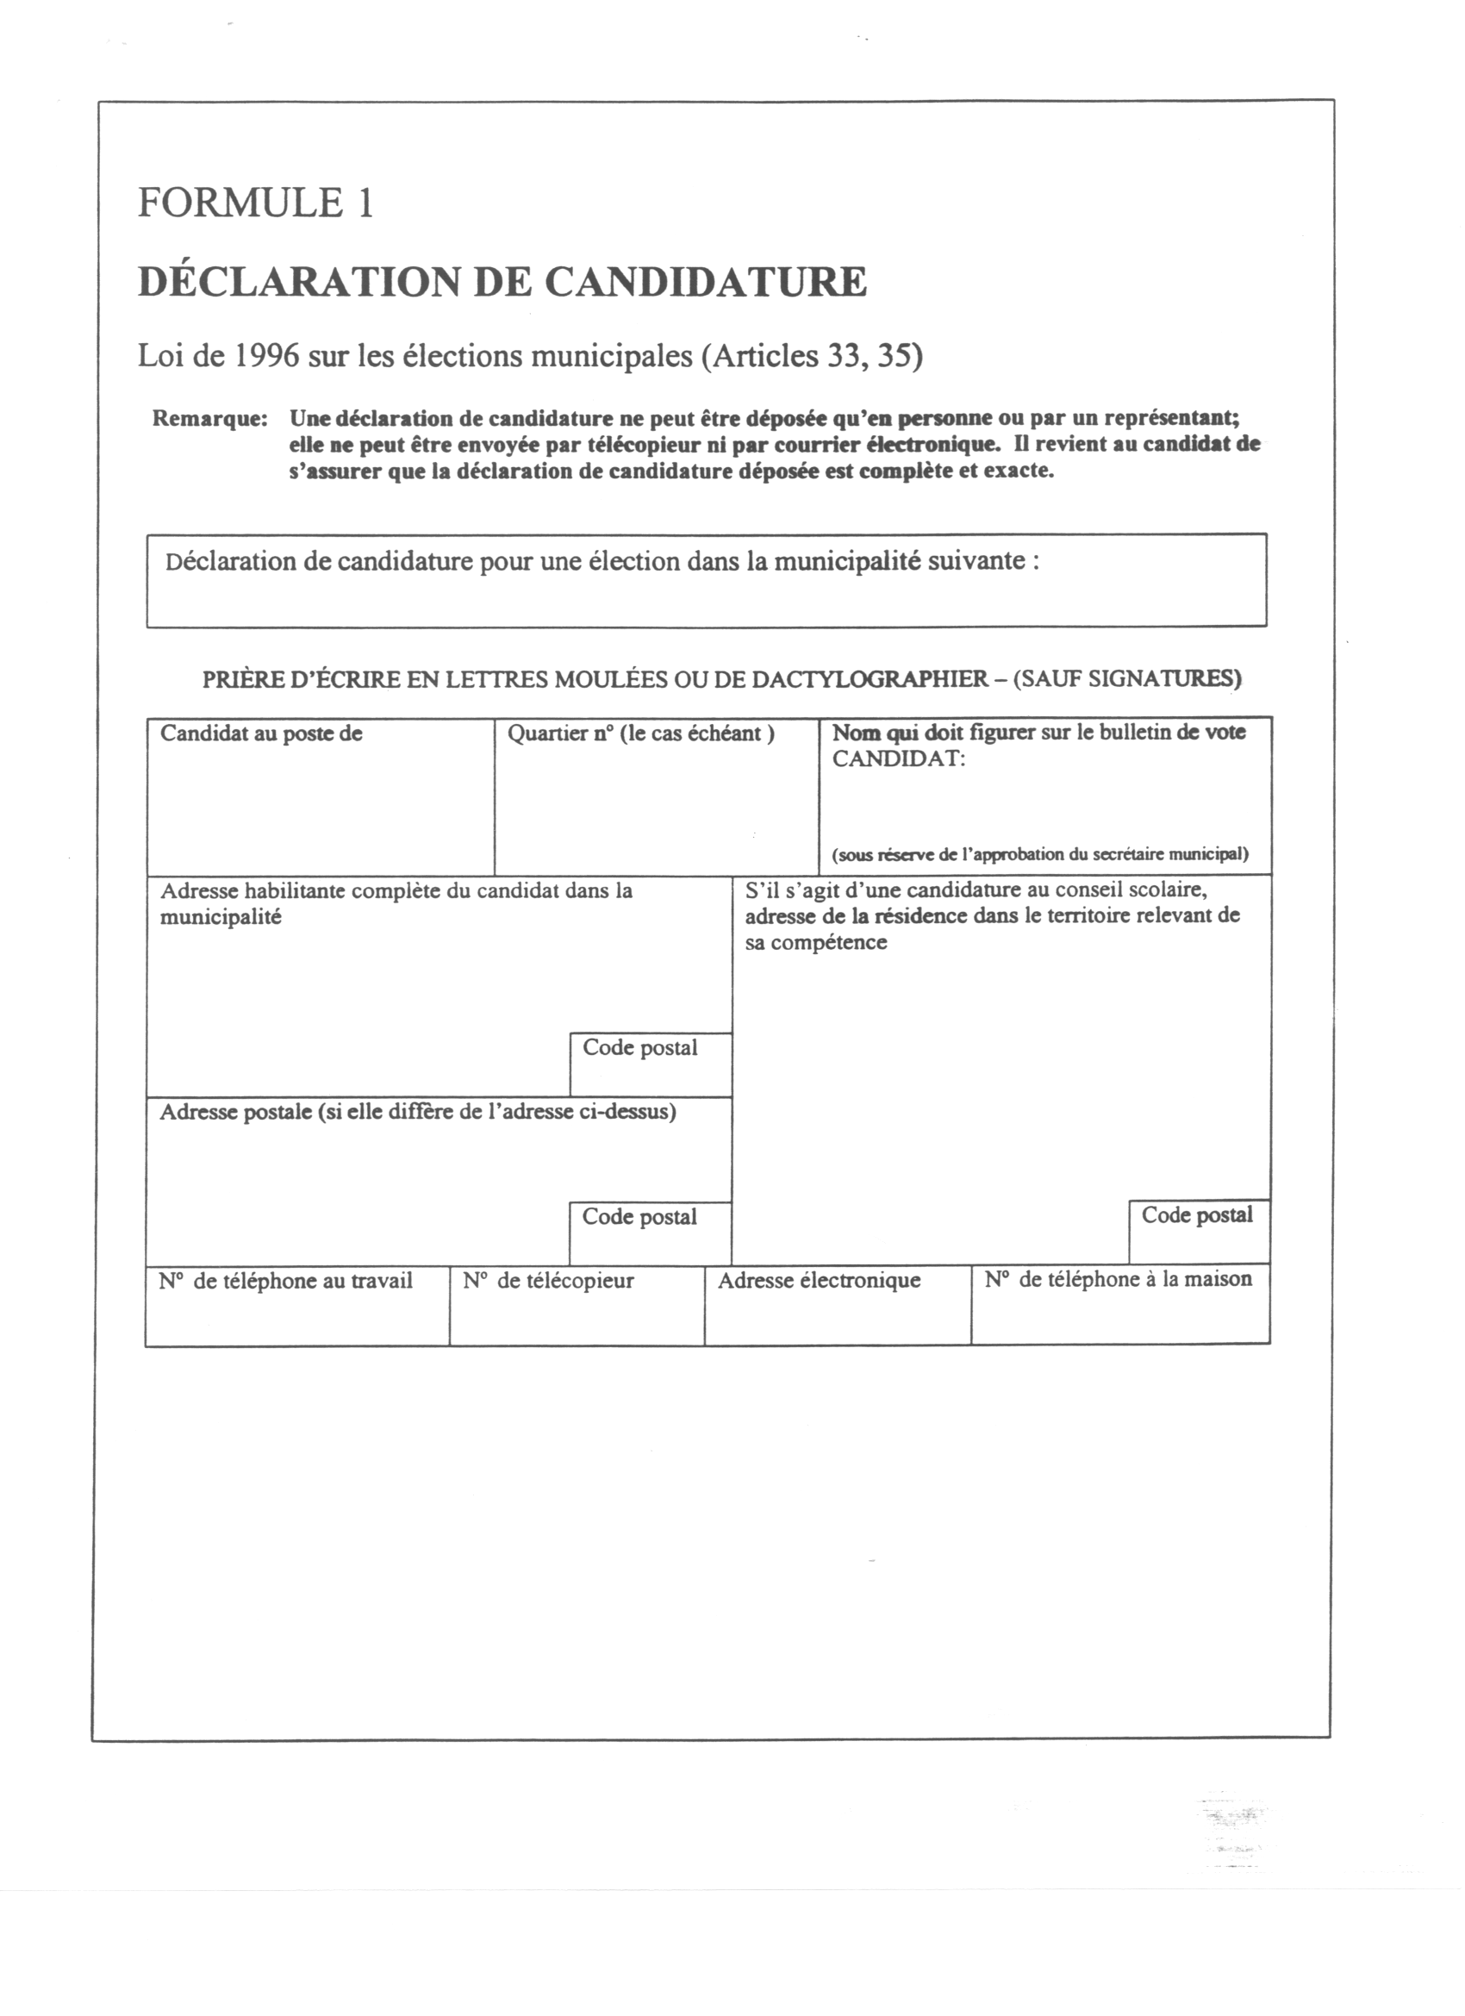
Insert regs\Graphics\Source Law\2002\431\431001bf.tif
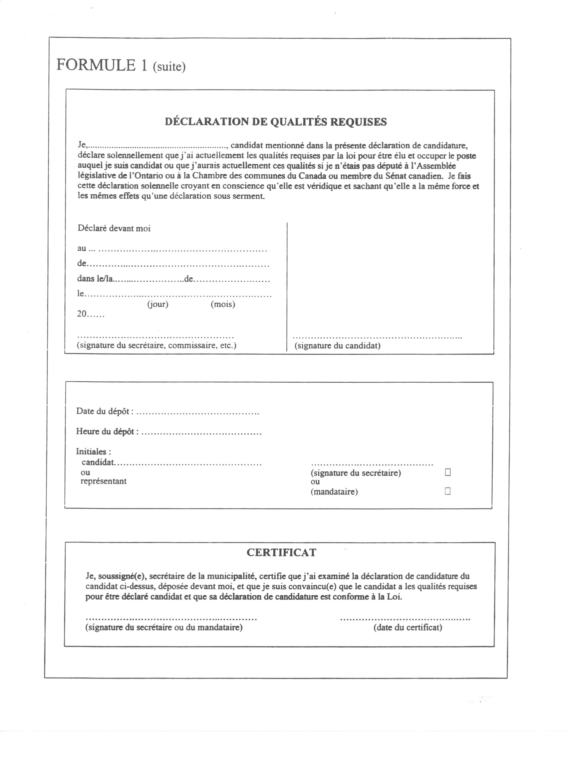
2. Le présent règlement entre en vigueur le dernier en date du jour de son dépôt et du 1er janvier 2003.
Chris Hodgson
Ministre des Affaires municipales et du Logement
Fait le 23 décembre 2002.

English

Retour au début

